PREFA JET-VK P.10 braun 01 P.10 Braun

PREFA

Eigenschaften

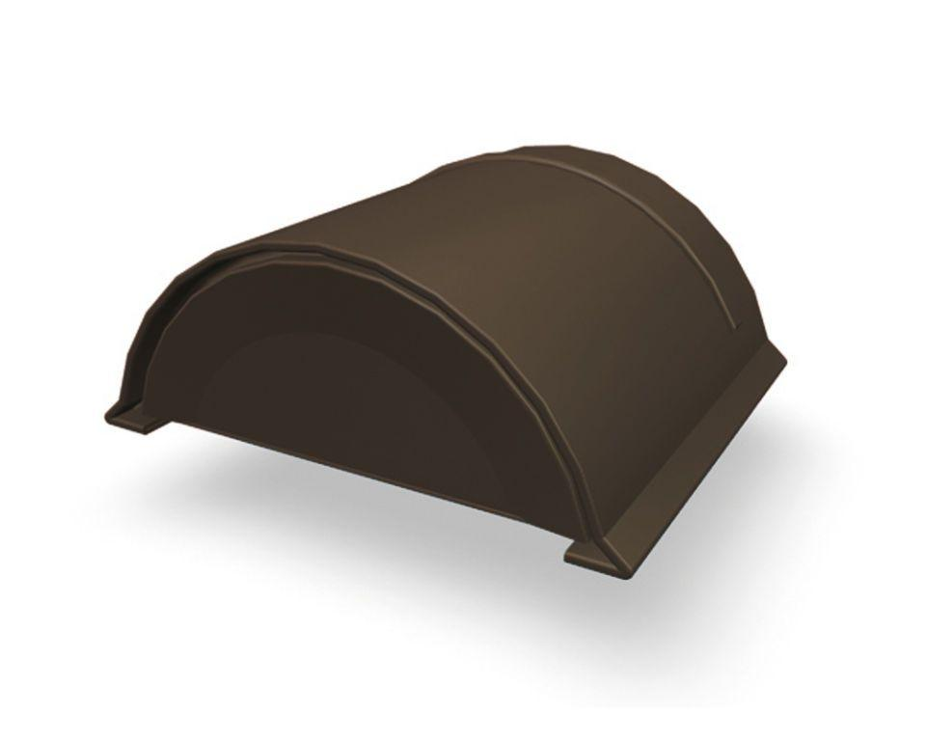

GTIN:

4043111028743

HAN:

110603

Farbton

braun

Oberfläche

pulverbeschichtet

Werkstoff

Aluminium

Breite (mm)

180,00

Höhe (mm)

80,00

Länge (mm)

160,00